**TD N°6 : Evaluation de la tolérance à l’effort via le test de Marche de 6 minutes et le test navette progressif**

***Partie I : Le Test de Marche de 6 minutes***

***1ère Question: Intérêts***

1. *A* partir des extraits d’articles ci-joints, identifiez au moins 5 intérêts ou avantages de l’utilisation du test de marche de 6 min dans la BPCO. (Annexes page 6)
2. Quel est l’intérêt de déterminer des équations de références ?

***2ème Question : Méthodologie***

1. A partir de la vidéo présentant le déroulement d’un TDM6, faites l’inventaire du matériel nécessaire pour sa réalisation ainsi que des variables relevées.
2. Présentez les résultats de la 1ère ligne du tableau (« Distance ») issu de l’article de Spencer (2008). Comment pouvez-vous expliquer la différence entre W1 et W2, et celle entre W5 et W6 ? Quels enseignements pouvez-vous en tirer en pratique ?

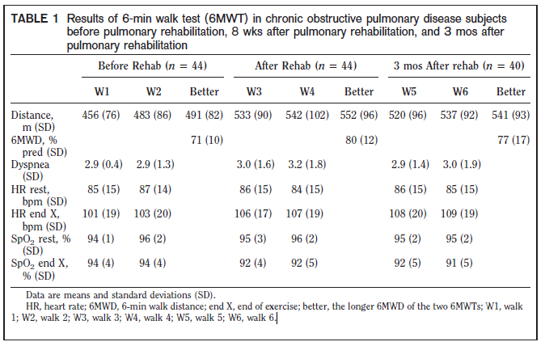

1. A partir du tableau extrait de l’article de Holland (2014), quelles recommandations de bonnes pratiques sur la mise œuvre du test de marche de 6 minutes pouvez-vous formuler ?

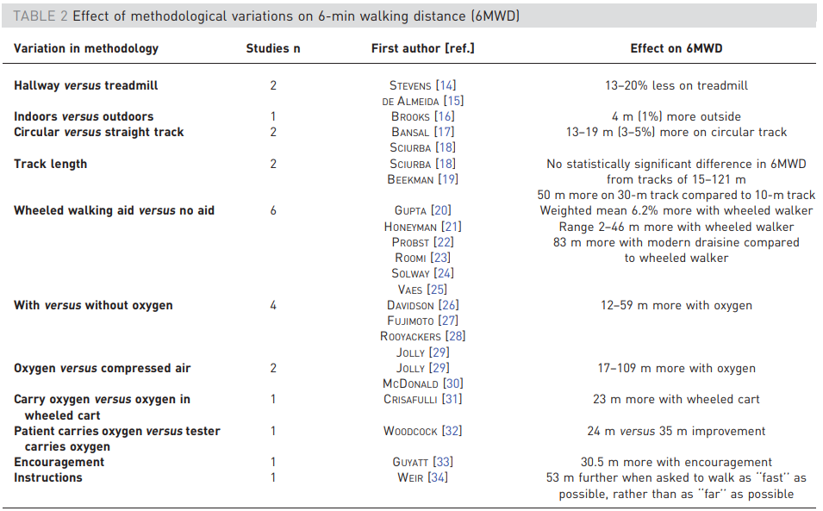

***3ème Question : Application 1***

Mme D. vient de réaliser son TDM6 d’entrée (ci-dessous)

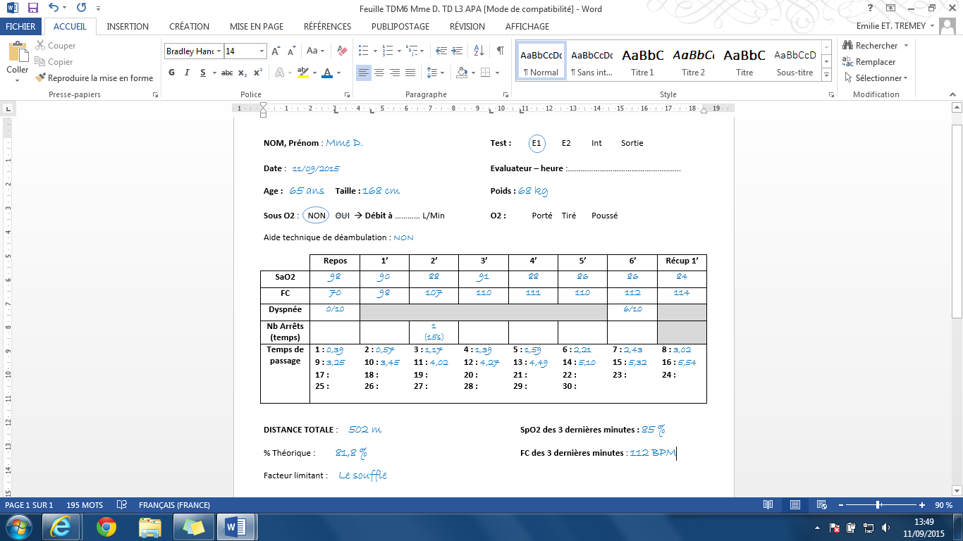

1. partir des équations prédictives de Enright *et al*. et Trooster *et al*., calculez et comparez la distance théorique de la patiente (Mme D.). et dans un second temps commentez et interprétez les données recueillies lors de ce premier test.

*Equation de Trooster :*

*Dist = 218 + (5,14*taille)-(5,32*âge)-(1,80*poids) + (51,31*sexe) (Avec 0 femme et 1 homme)*

*Equations de Enright :*

*Dist = (7,57*taille)-(5,02*âge)-(1,76*poids)-309 pour les hommes*

*Dist = (2,11*taille)-(2,29*poids)-(5,78*âge) +667 pour les femmes*

|  |  |  |  |
| --- | --- | --- | --- |
|  | ***Distance parcourue*** | ***Distance théorique*** | ***% de la théorie*** |
| ***Troosters et al.*** | *502 m* |  |  |
| ***Enright et al.*** | *502 m* |  |  |

1. Poulain *et al*. ont montré que le TDM6 permettait le diagnostic de la désaturation en oxygène à l’effort. Ainsi, des recommandations d’oxygénothérapie ont pu être proposées :

« *Si lors du premier test d’entrée sous air, le patient désature (SpO2 < 90%) pendant 3 minutes consécutives, alors, pour le second test d’entrée il faut adapter les débits d’O2 de la façon suivante* :

|  |  |
| --- | --- |
| **Désaturation au 1er TDM** | **Débit d’O2 au 2nd TDM** |
| **Aucune** | Pas d’O2 |
| **85 – 89%** | 2 L / min |
| **80 – 84%** | 4 L / min |
| **< 79%** | 1. L / min |

A partir du tableau ci-dessus, quelle décision prendriez-vous pour le second test d’entrée de Mme D. ?

1. Cette patiente a réalisé 480 m lors de son second TDM6 d’entrée et 520 m à la sortie. Les 2 tests ont été réalisés sous oxygène et dans les 2 cas Mme D. n’a pas désaturé durant le TDM6. En vous basant sur ces données et sur vos connaissances, analysez les différentes données recueillies et faites un bilan des bénéfices (sous forme de tableau) acquis lors du séjour de Réhabilitation Respiratoire (sachant que la valeur clinique minimale pour considérer une amélioration au TDM6 est de 30 m).

***4ème question : Application 2***

Mr E. vient de réaliser son TDM6 d’entrée (ci-dessous)

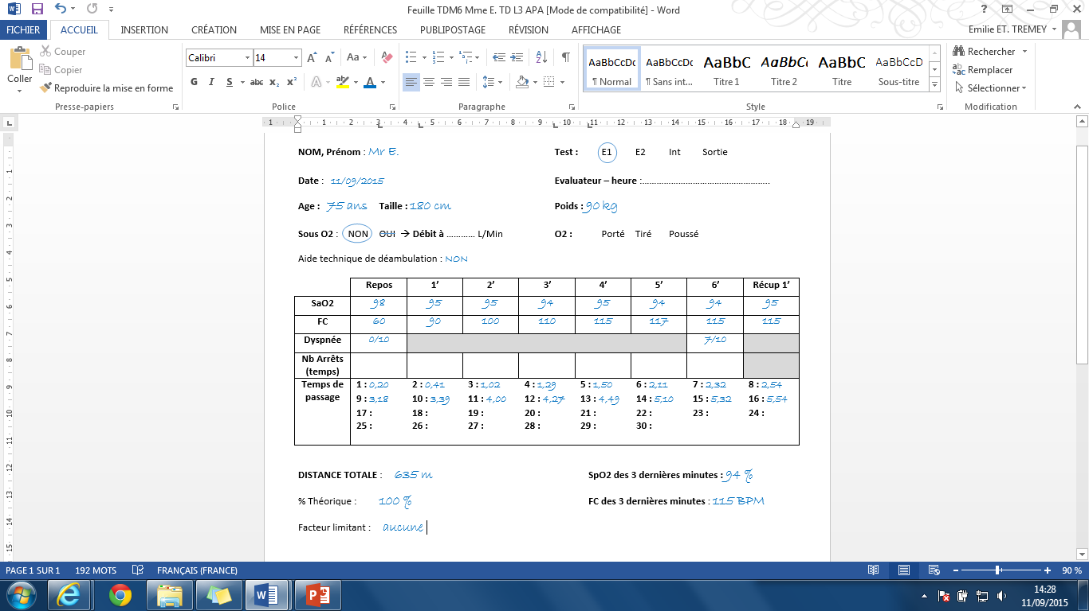

1. Commenter et interpréter les données recueillies lors du test d’entrée dans la clinique de Mr E.
2. Sachant que la vitesse de transition entre la marche et la course est d’environ 6 km/h, que pouvez-vous conclure sur l’évolution de la tolérance à l’effort de Mr E. entre le début et la fin de son séjour de réhabilitation de 5 semaines ?
3. Quelles options proposeriez-vous à Mr E. ?

**Annexes**

**Six minute walking distance in healthy elderly subjects**

T. Troosters, R. Gosselink, M. Decramer

Eur Respir J 1999; 14: 270–274

In patients with chronic obstructive pulmonary disease (COPD), the 12 minute walking test was introduced by MCGAVIN *et al*. in 1976 to evaluate disability. Subsequently, the six minute walking distance (6MWD) test was proposed by BUTLAND *et al.*, and has been accepted as a reliable test to measure functional exercise capacity. It has been used extensively in research into heart and lung diseases. GUYATT *et al*. described the 6MWD test as a simple, inexpensive and safe test......

….The most important outcome of this study is that a normal 6MWD should not be fixed at 600 or 700 m as has been previously suggested [5]. The predicted and actual measured walking distances ranged 468±782 m and 383± 820 m, respectively. When the regression equation is used, a walking distance <82% pred can be considered abnormal.

**Références Bibliographiques:**

1. McGavin, C. R., S. P. Gupta, and G. J. R. McHardy. 1976. Twelve minute walking test for assessing disability in chronic bronchitis. *B.M.J.*1:822–823.

2. Butland, R. J., J. Pang, E. R. Gross, A. A. Woodcock, and D. Geddes. 1982. Two-, six-, and twelve-minute walking tests in respiratory disease. *B.M.J.* 284:1607–1608.

3. Guyatt, G. H., S. O. Pugsley, M. J. Sullivan, P. J. Thompson, L. B. Berman, N. L. Jones, E. L. Fallen, and D. W. Taylor. 1984. Effect of encouragement on walking test performance. *Thorax* 39:818–822.

4. Knox, A. J., J. F. J. Morrison, and M. F. Muers. 1988. Reproducibility of walking test results in chronic obstructive airways disease. *Thorax* 43: 388–392.

5.T. Troosters, R. Gosselink, M. Decramer Eur Respir J 1999; 14: 270–274

**Reference Equations for the Six-Minute Walk in Healthy Adults**

Paul L. Enright and Duane L. Sherrill

AM J RESPIR CRIT CARE MED 1998;158:1384–1387**.**

The ability to walk for a distance is a quick and inexpensive measure of physical function, and an important component of quality of life, since it reflects the capacity to undertake day-to-day activities. The 6-min walk can be performed by many elderly, frail, and severely limited patients who cannot be tested with standard (and more expensive) maximal cycle ergometer or treadmill exercise tests. The distance walked in 6 min (6MWD) is reduced by several types of diseases, including obstructive lung disease, heart failure, arthritis, and neuromuscular.

**6-Minute Walk Work for Assessment of Functional Capacity in Patients With COPD\***

Rick Carter, PhD, MBA, FCCP; David B. Holiday, PhD; Chiagozie Nwasuruba, MD; James Stocks, MD; Carol Grothues, PhD; and Brian Tiep, MD

CHEST 2003; 123:1408–1415

The 6-min walk (6MW) test is commonly used to assess exercise capacity in patients with COPD and to track functional change resulting from disease progression or therapeutic intervention….

**A**ssessment of functional capacity has gained importance in understanding the impact of disease and development of disease management methodologies for the COPD patient. The development of standardized laboratory measures of exercise capacity and quality-of-life in COPD patients reflects the growing perception of the importance of these outcomes in patients. However, laboratory tests of exercise performance are often time-consuming and costly. Second, these tests are often not well accepted by the patient especially when multiple tests are required over the course of the study. Therefore, over the past 2 decades, alternative walking tests have been developed and applied to evaluate functional ability with varying degrees of success. In 1976, McGavin *et al.*, introduced the 12-min walk test to evaluate disability in patients with COPD. Shortly thereafter, this was modified by Guyatt *et al.* to the 6-min walk distance (6MWD).

The outcome measure commonly reported is the distance traveled in the allotted 6 min. The 6MWD has demonstrated good reliability and validity as a measure of functional capacity, and its utility has been enhanced by the availability of published normative tables.

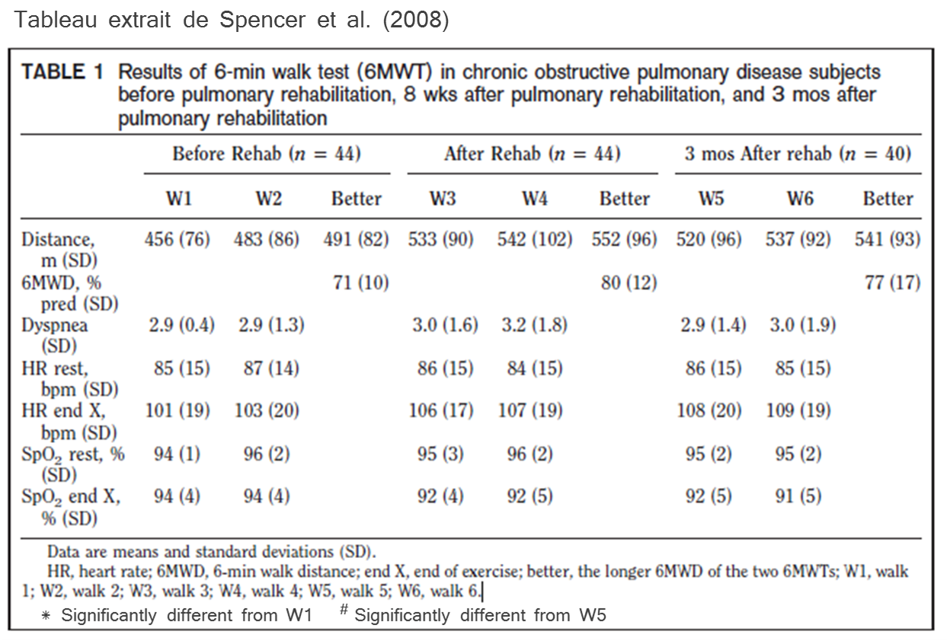

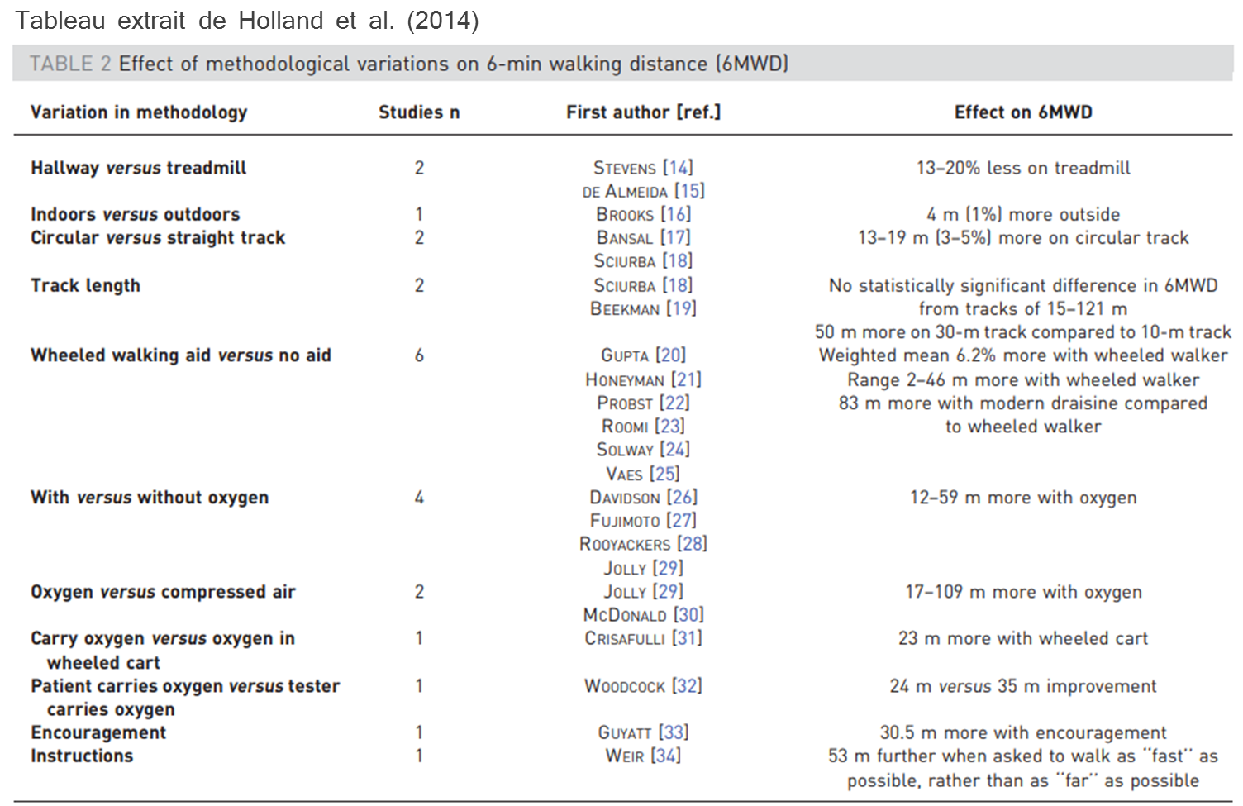

**TD N°6 : Evaluation de la tolérance à l’effort via le test de Marche de 6 minutes et le test navette progressif**

***Partie II : Le Test Navette Progressif***

***1ère Question : Intérêts et validité du TNP***

A partir de l’article de Veale et Pila (Annexe page 12/13) issu des « recommandations sur la réhabilitation du malade atteint de BPCO » publié dans la Revue des Maladies Respiratoire en 2005, répondez aux questions suivantes :

* Qu’apporte le test navette progressif en plus par rapport au TDM6 ?
* Pour quelles populations ce test a-t-il été adapté et validé dans la littérature?
* Quels sont les principaux intérêts de ce test lorsqu’il est réalisé chez des patients atteints d’une pathologie respiratoire?

***2ème Question : Méthodologie du TNP***

Toujours à partir de cet article présentant le déroulement d’un test navette progressif :

* Faites l’inventaire du matériel nécessaire pour sa réalisation ainsi que des variables relevées.
* Quels sont les critères d’arrêt du test ?
* A partir de quel(s) élément(s), l’interprétation du test en début de séjour et à la fin du séjour peut-elle se faire ?

***3ème Question : Application***

En vous aidant des extraits ci-dessous et sachant que Mr F. a réalisé une distance au TNP de 758 m à son arrivée à la clinique et 850 m à la sortie,

* Calculez les VO2 max estimés atteint par Mr F. lors de chacun des tests réalisés en début et en fin de séjour de Réhabilitation Respiratoire.
* Le programme de Réhabilitation Respiratoire a-t-il permis à Mr F. d’améliorer de façon cliniquement significative sa distance au TNP ?



**Extrait 2***: Singh S.J. et al. (2002) Eur. Respir J. What is the minimum clinically important difference in the incremental shuttle walking test observed in pulmonary rehabilitation.*

**Extrait 1 :** *Singh S.J. et al. (1994) Eur. Respir J. Comparison of oxygen uptake during a conventional treadmill test and the shuttle walking test in chronic airflow limitation*.

